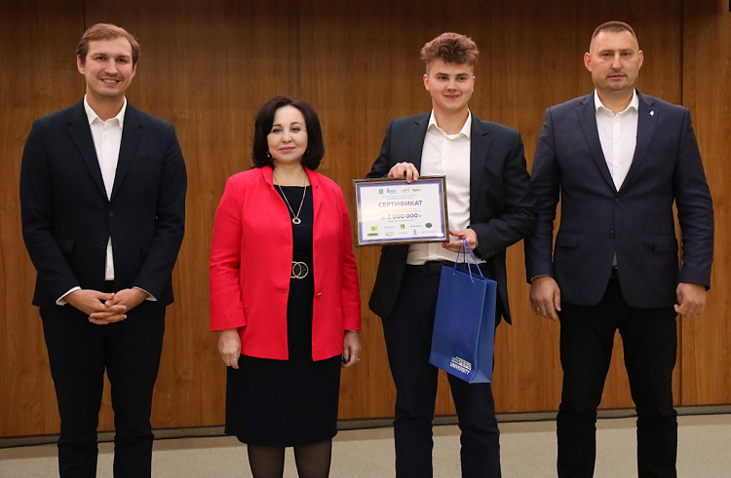
19 октября 2021 17:00

ВЕРА ЩЕРБИНА: ПРАВИТЕЛЬСТВО ПРИМОРЬЯ БУДЕТ СОПРОВОЖДАТЬ ИННОВАЦИОННЫЕ ПРОЕКТЫ ПОБЕДИТЕЛЕЙ ГРАНТОВОГО КОНКУРСА

Стали известны победители второго конкурса «Приморский старт» во вторник, 19 октября, на острове Русский. Гранты размером 2 миллиона рублей получили 10 инновационных проектов. Правительство Приморья будет сопровождать их на этапах реализации.
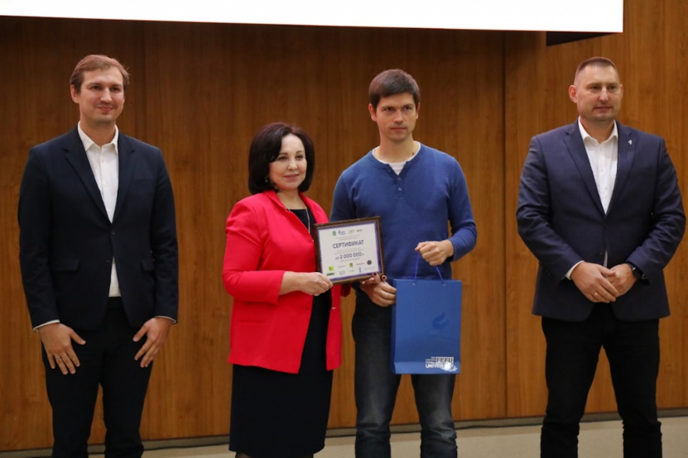
По словам председателя краевого Правительства Веры Щербина, конкурс «Приморский старт» в очередной раз показал, что регион обладает колоссальным потенциалом в области инноваций.

«Даже те проекты, которые вышли в финал, но не получили гранты, не останутся без внимания регионального Правительства. Подумаем, как оказать им содействие в реализации. Как продвигаются проекты-победители, я буду следить лично», – подчеркнула она.

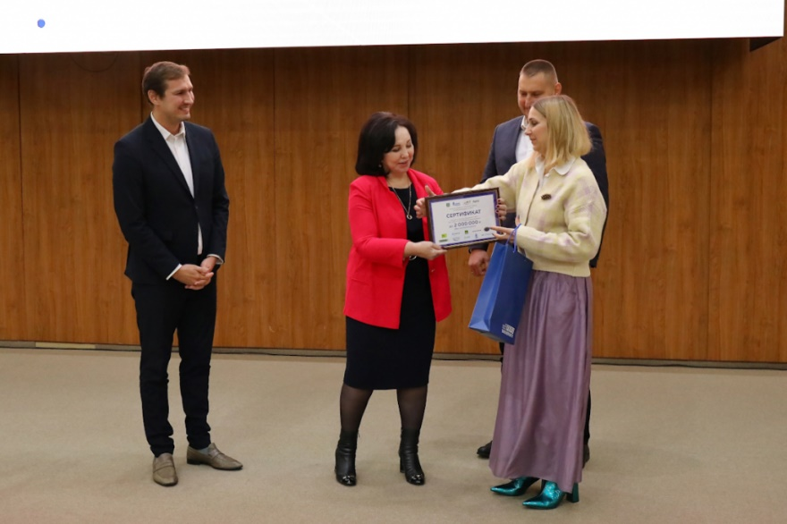
Всего на второй конкурс «Приморский старт» в этом году участники представили 104 проекта, более 30 из которых были отобраны в полуфинал, 15 – в финал. В десятку победителей вошли ООО «ТУДИЛАБ» с проектом онлайн-сервиса расшифровки и анализа видеозвонков, ООО «Примкосметика», разработавшее серию лечебной косметики с экстрактом из морских гидробионтов, ООО «ФЛЕЙМЛАБ» с проектом по переработке отходов с генерацией электроэнергии, ООО «Маринео» с проектом в области морской логистики, ООО «Экструзионное оборудование» с проектом по переработке рыбы и рыбных отходов в товарную продукцию с высокой коммерческой ценностью.
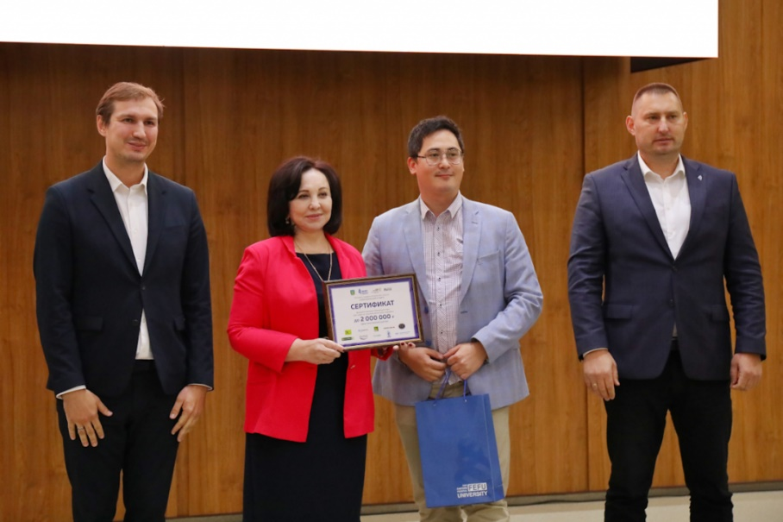
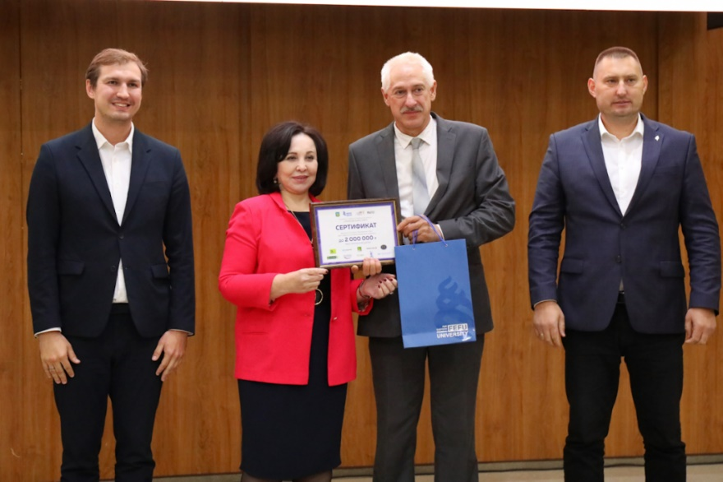
Индивидуальный предприниматель Евгений Москаев презентовал проект «Борей» в области ветроэнергетики, ООО «Инновации ДВ» – проект нейросети медицинского назначения, индивидуальный предприниматель Петр Осипов – проектом морского информационного сервиса «Моряк Инфо». ООО «Ребиком» уже несколько лет реализует проект дорожного покрытия с применением использованных автопокрышек. А ООО «АТЛ Аква» выступило с проектом акваконтейнера (на основе рефконтейнера) для коммерческой перевозки живых морских гидробионтов.

«10 победителей получили гранты размером 2 миллиона рублей», – уточнили в минэкономразвития Приморского края.
Организаторы конкурса отметили, что некоторые из проектов-победителей этого года были представлены и на первом конкурсе «Приморский старт», состоявшемся год назад, но не вошли в число финалистов. Тем не менее инициаторы не опустили руки, доработали свои проекты в соответствии с рекомендациями, полученными от экспертов, и смогли пройти в финал конкурса этого года.

Справочно. Конкурс организован Правительством Приморского края и центром «Мой бизнес» при поддержке технопарка «Русский».
Фото – Диана Шарафулисламова (Правительство Приморского края)

